|  |  |
| --- | --- |
| **SỞ GD& ĐT NGHỆ AN**  **TRƯỜNG YÊN THÀNH 2** | **KÌ THI KSCL HỌC SINH GIỎI LỚP 12 LẦN 1**  **NĂM HỌC 2023-2024**  **Môn: TOÁN**  *Thời gian làm bài 150 phút, không kể thời gian phát đề* |

**Câu 1 (*6,0 điểm*).**

a) Cho hàm số  có đạo hàm  Có bao nhiêu giá trị nguyên của tham số *m* thuộc đoạn  để hàm số  đồng biến trên 

b) Giải hệ phương trình:  ().

**Câu 2 (*5,0 điểm*).**

a) Có chiếc ghế được kê thành một hàng ngang. Xếp ngẫu nhiên  học sinh, gồm  học sinh lớp ,  học sinh lớp  và  học sinh lớp , ngồi vào hàng ghế đó, sao cho mỗi ghế có đúng một học sinh. Tính xác suất để  học sinh lớp  không ngồi cạnh nhau và cũng không ngồi cạnh học sinh lớp  .

b) Cho hàm số  có đạo hàm liên tục trên . Hàm số  có đồ thị như hình vẽ dưới. Tìm tập hợp  tất cả các giá trị thực của tham số  để hàm số  có đúng 7 điểm cực trị, biết phương trình  có đúng 2 nghiệm phân biệt, ,  và .

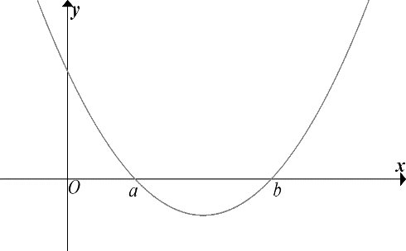

**Câu 3 (7*,0 điểm*).** Cho hình chóp tứ giác  có đáy là hình bình hành,  góc tạo bởi SB và mf(SAC) bằng biết .

1. Tính thể tích khối SABCD.
2. Trong trường hợp ABCD là hình thoi ( các giả thiết khác giữ nguyên), hãy tính sin của góc giữa SD và mf(AMC) với M là trung điểm của SD.

c**)** Giả sử khối SABCD có thể tích , điểm  là trung điểm của , một mặt phẳng qua  cắt hai cạnh  và  lần lượt tại  và . Gọi  là thể tích khối chóp . Tìm giá trị lớn nhất của  .

**Câu (2,0 *điểm*).** Cho  là ba số thực thuộc đoạn  và .

Tìm giá trị nhỏ nhất của biểu thức: 

………… ***Hết*** …………

|  |  |
| --- | --- |
| *Họ và tên thí sinh………………………………………..* | *Số báo danh…………………..* |

***Lưu ý: Học sinh không được phép sử dụng máy tính bỏ túi.***

**HƯỚNG DẪN ĐÁP ÁN**

**Câu 1a.**

Ta có .

Theo đề bài ta có: 

suy ra  và .

Hàm số đồng biến trên khoảng  khi 

.

Do  nên . Do đó, ta có:



.

Do ,  nên có  giá trị nguyên của  thỏa yêu cầu đề bài.

**Câu 1b**.



Thay  vào pt(2) ta được pt:



Đặt , pt trở thành:





Vậy hệ phương trình có các nghiệm



**Câu 2a.** Xếp tất cả  học sinh vào  ghế theo một hàng ngang, ta có số phần tử không gian mẫu  (cách).

Gọi  là biến cố để  học sinh lớp  không ngồi cạnh nhau và cũng không ngồi cạnh học sinh lớp  như thế ta có các phương án sau:

***Trường hợp 1:*** Xếp học  sinh lớp  ở ghế thứ nhất như thế ghế thứ hai là học sinh lớp  ghế thứ 3 là học sinh lớp  ghế thứ  là học sinh lớp  các ghế còn lại là học sinh lớp  vậy có:  (cách).

***Trường hợp 2:*** Xếp học  sinh lớp  ở ghế thứ  như thế ghế thứ  là học sinh lớp  ghế thứ  là học sinh lớp  ghế thứ  là học sinh lớp  các ghế còn lại là học sinh lớp  vậy cũng có:  (cách).

***Trường hợp 3:*** Xếp học sinh lớp lần lượt tại vị trí 1 và 7, học sinh lớp lần lượt tại vị trí 2 và 6 khi đó 3 học sinh lớp xếp vào các vị trí còn lại vậy có: (cách).

Vậy số phần tử biến cố  là:  (cách).

Xác suất biến cố  là: .

**Câu 2b.** Từ gt ta có BBT của 

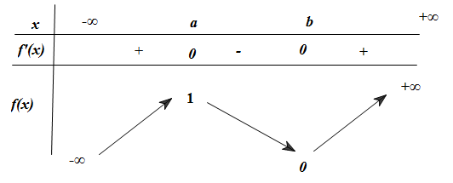

Xét hàm số , có 





 (theo BBT)

BBT của 

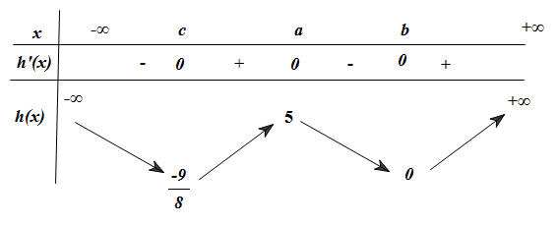

Để hàm số  có đúng 7 điểm cực trị thì phương trình  phải có 4 nghiệm phân biệt, hay 

**Câu 3.**

1. Gọi K là hình chiếu của B trên (SAC).







1.  nên hình chiếu của H lên (ABC) trùng với tâm đường tròn ngoại tiếp tam giác ABC

Gọi O là giao điểm của AC và BD 

Do ABCD là hình thoi nên K thuộc SO







Gọi E là hình chiếu của D lên (AMC)





**C)**

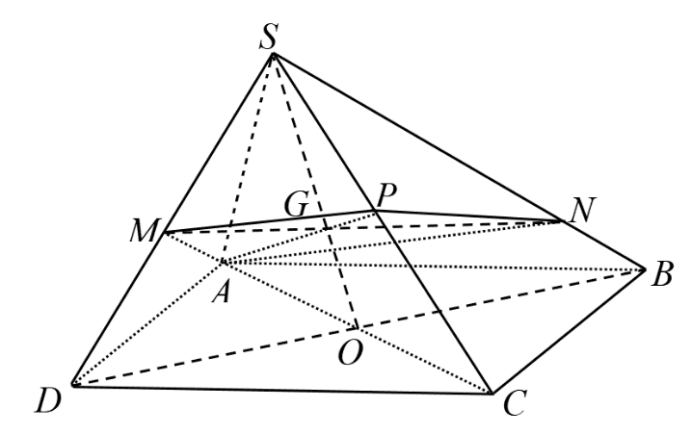

Gọi , , suy ra  là trọng tâm tam giác .

Gọi  là mặt phẳng qua  cắt hai cạnh  và  lần lượt tại  và .

Dễ thấy: , ,  đồng quy hay , ,  thẳng hàng.

Đặt:   và  .

.

Từ tỷ lệ: .

. Lại có: .

Từ đó suy ra:  hay . Vậy  lớn nhất bằng .

**Câu 4.**

Đặt , 

Ta cần chứng minh :  với  và  dương, . Đẳng thức xảy ra khi  hoặc .

Khi đó  hay

 do .

Xét ,. Đặt .

Để tồn tại giá trị nhỏ nhất của  khi tồn tại giá trị nhỏ nhất của  trên đoạn  với 

Ta có  nghịch biến trên đoạn . Suy ra . Đẳng thức xảy ra khi .